107年金門縣環境知識桌上遊戲《海洋危機》活動計畫書
一、活動目的
桌遊，又稱為不插電遊戲，近年來桌遊風氣蔚為流行，不論是成人到孩童、朋友聚會，桌遊變成一種新型的互動媒介。本次活動邀請關心環境的環境教育工作團隊，以新開發之全球第一款探討海洋環境議題的合作型遊戲「海洋危機」，進行桌遊學習體驗，以寓教於樂的方式結合桌遊元素，讓學員瞭解當前海洋廢棄物議題，並透過彼此間的合作、討論，啟發學員的觀察力及創造力，從中相互激盪環境教育之意涵及創新想法，以桌遊引導參與者思考環境議題及環境內涵。
二、辦理單位
主辦單位：金門縣環境保護局
協辦單位：綿羊犬藝術有限公司
承辦單位：長慧環境科技有限公司
三、活動日期
第一梯次11月3日(六)下午13:00至17:30(報到時間13:00-13:30)
第二梯次11月4日(日)上午07:30至12:00(報到時間07:30-08:00)
四、活動地點
環保公園低碳教育館
五、參加對象
(一)金門縣全體縣民，歡迎親子共同報名，學生至少須年滿10歲。
(二)國中、小教師、環境教育志工及對推動環境教育有熱誠者，活動後將提供相關教材供後續教學推廣使用。
六、報名方式
每梯次活動開放40位名額，額滿為止。
請至金門縣環保局網站(https://kepb.kinmen.gov.tw/)下載報名表後，以email方式將報名表回傳至kmepbee@gmail.com信箱，所有參加者均提供4小時環境教育學習時數。
活動聯絡人：蘇怡君 小姐 連絡電話：082-337483
七、課程內容
(一)海洋危機環境教育講座
依據聯合國環境署統計，光是2017年間，全世界就有800萬公噸的塑膠廢棄物流入海中，2018年由印度主辦的世界環境日主題為「塑戰塑決」，我國環保署亦於今年擴大限塑政策上路，面對當今世界的環境問題，我們均無法置身事外，藉由講師的講解，瞭解現今海洋環境議題的成因，認識應如何從日常生活當中落實減塑、減廢行動，身為地球村公民的我們，都應該為地球環境的永續發展盡一份心力。
(二)海洋危機桌遊體驗
《海洋危機》是全球第一款探討海洋環境議題的「合作型遊戲」。遊戲中，學員將體驗陸地、沙灘、海洋前所未有的「海洋廢棄物」大災難，並透過回收、淨灘、環保用品、綠色科技研發等方式，透過小組合作討論找尋生態問題的解決之道。此外，海洋危機也設計了進階的十種生態救援的任務與劇本，包含海龜復育、鯨豚救援、油輪擱淺等議題，提供遊戲參與者更完整的環境學習體驗。
活動將先行藉由講師的帶領，以6人為1組，瞭解遊戲規則後進行基礎遊戲體驗，待孰悉遊戲進行方式後將進行完整版體驗，此外，更將突破以往桌遊僅能於「桌上」進行的方式，將帶來長達4公尺的「大型遊戲組」體驗，以13-16人為一組進行實境遊戲，融合小組間的知識經驗轉化為群體智慧，共同合作尋求守護環境之道。
(三)分享與討論
八、活動流程
第一梯次活動流程(11/3下午)
活動時間 | 主題 | 授課講師 | 地點
13:00-13:30 | 報到 | 長慧環境公司 | 環保公園  低碳教育館
13:30-13:35 | 開場致詞 | 金門縣環保局
13:35-14:30 | 海洋危機環境教育講座 | 綿羊犬藝術  有限公司  陳慈嘉、張亭婕  講師
14:30-15:10 | 海洋危機基礎遊戲體驗
15:10-16:10 | 海洋危機完整版遊戲體驗
16:10-17:10 | 大型真人實境版桌遊
17:10-17:30 | 分享與討論
17:30- | 賦歸 | —
第二梯次活動流程(11/4上午)
活動時間 | 主題 | 授課講師 | 地點
07:30-08:00 | 報到 | 長慧環境公司 | 環保公園  低碳教育館
08:00-08:05 | 開場致詞 | 金門縣環保局
08:05-09:00 | 海洋危機環境教育講座 | 綿羊犬藝術  有限公司  陳慈嘉、張亭婕  講師
09:00-09:40 | 海洋危機基礎遊戲體驗
09:40-10:40 | 海洋危機完整版遊戲體驗
10:40-11:40 | 大型真人實境版桌遊
11:40-12:00 | 分享與討論
12:00- | 賦歸 | —

九、預期成效
- 有效建立本縣各級學校以桌遊方式推動環境教育之樣板與推廣參考，作為推廣金門環境教育之基石。
- 增進本縣縣民對於海洋環境議題認知與基礎概念，力求減塑、減廢生活能實踐於日常生活之中。
十、桌遊內容圖示
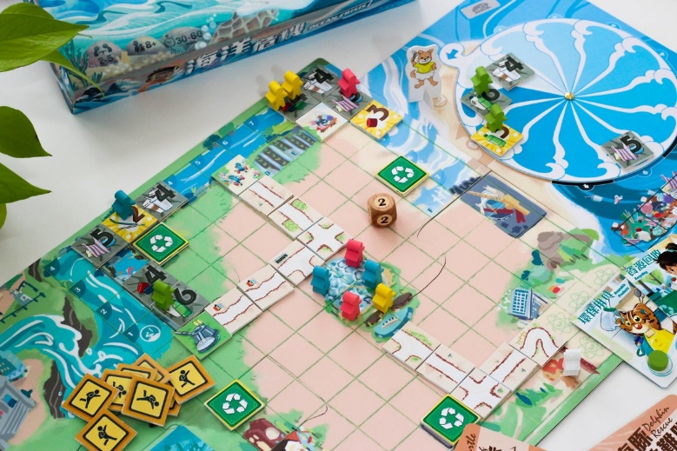  《海洋危機》桌遊實拍 | 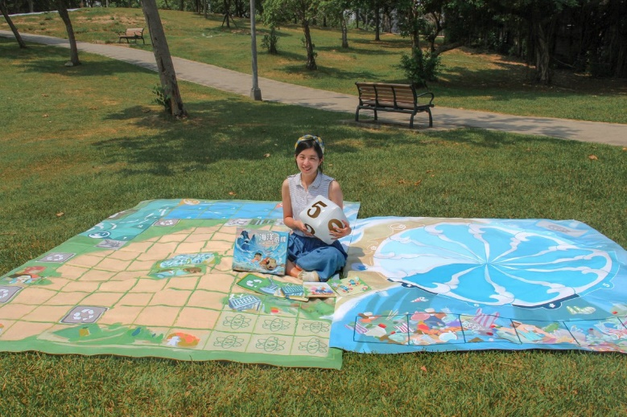  「大型遊戲組」實際比例樣品

107年金門縣環境知識桌上遊戲
《海洋危機》活動報名表

成人
報名場次 | □第一場次11月3日下午 □第二場次11月4日上午
姓名 |  |  | 出生年月日 | 年 月 日
服務單位 |  |  | 身份證字號
飲食習慣 | □葷 □素 | 是否需要環境教育時數 |  | □是 □否
聯絡電話
Email

學生
報名場次 | □第一場次11月3日下午 □第二場次11月4日上午
姓名 |  |  |  |  | 出生年月日 | 年 月 日
就讀學校 |  | 年級 |  |  | 身份證字號
飲食習慣 | □葷 □素 |  | 是否需要環境教育時數 |  |  | □是 □否
聯絡電話
Email
備註：
- 表格如不敷使用請自行複製延伸。
- 親子報名之學生至少須年滿10歲(含)以上。
- 填寫完畢後請email至工作小組(kmepbee@gmail.com)，收到email後將回覆告知是否報名成功，名額有限額滿為止，聯絡人 蘇怡君小姐 連絡電話082-337483。
- 響應環保請攜帶個人環保杯。
- 活動名額有限，如報名後未能如期參與，請務必提早告知取消報名，以免佔用活動資源。

